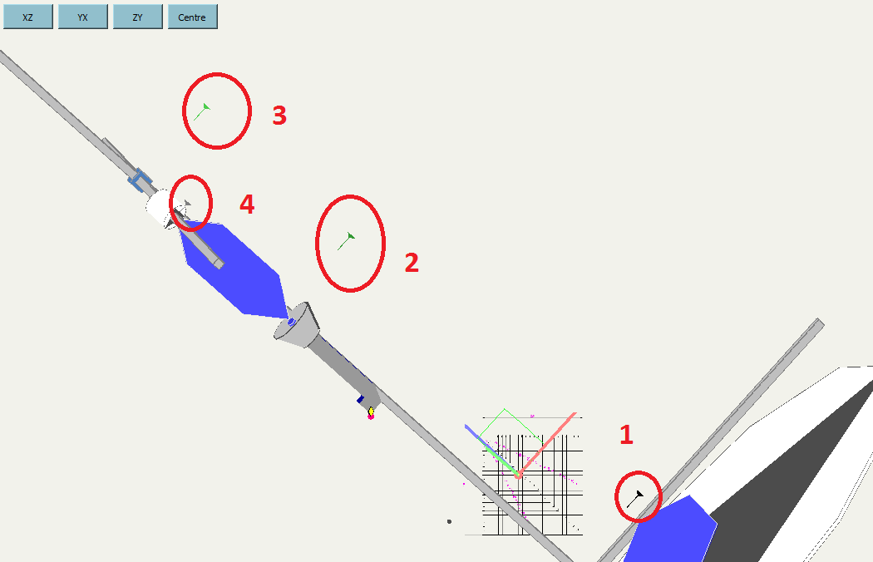

1 — Машинный ноль

2,3 - Точки смены инструмента

4 - Отладочная информация - Точка «расположения» головы станка